**TAREA**

1. COMPLETA CON ANTERIOR Y POSTERIOR:

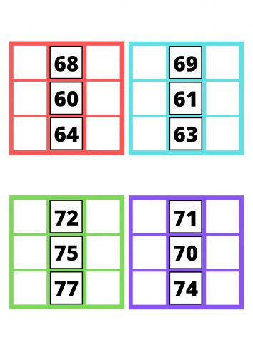

1. ORDENÁ Y RESOLVE:

**41+23= …………….. 13+35= ……………..**

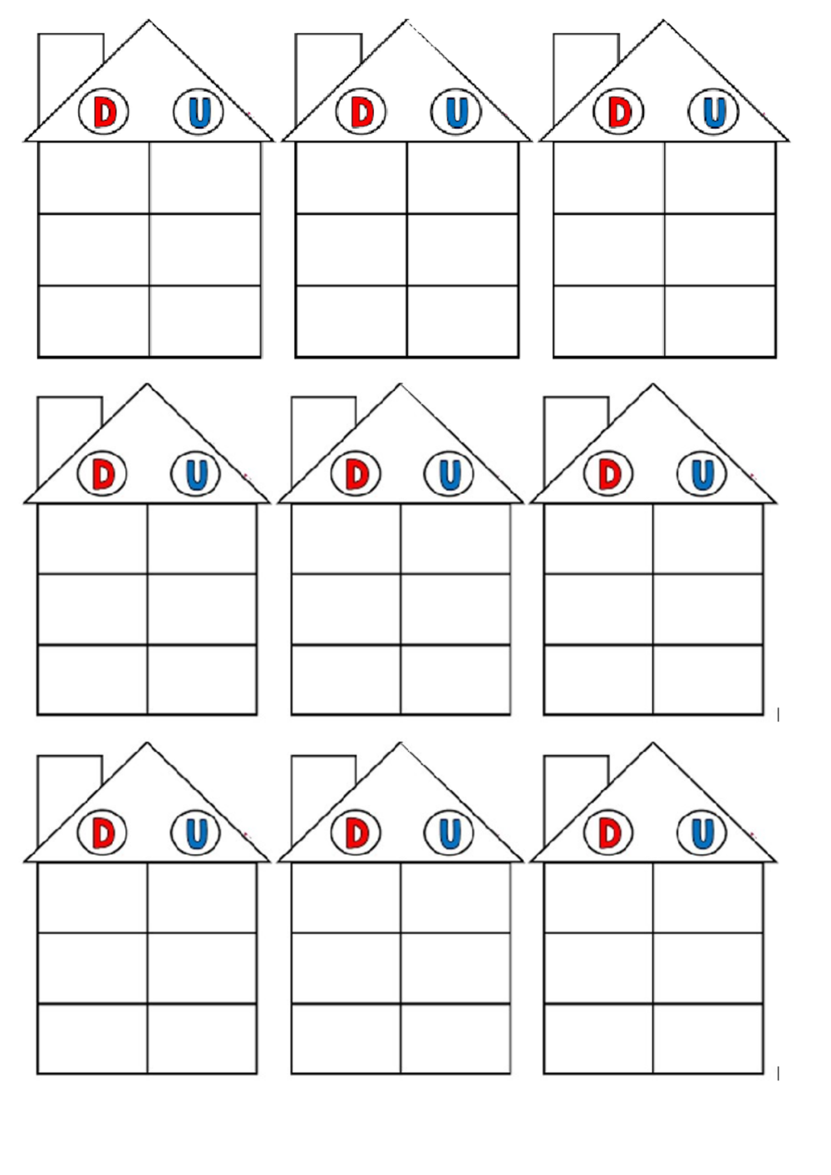

1. ESCRIBI SUS NOMBRES. LUEGO COLOREA



